

**ESCUELA NORMAL DE EDUCACION PREESCOLAR**

Licenciatura en educación preescolar

Ciclo escolar 2020-2021

2do semestre sección B

Curso: Observación y análisis de las prácticas y contextos escolares

Trabajo: Crónica

Alumna:

Sara Yamilet Gómez Hernández #5

Profesor: Elizabeth Guadalupe Ramos Suárez

Competencias:

* Utiliza los recursos metodológicos y técnicos de la investigación para explicar, comprender situaciones educativas y mejorar su docencia.
* Orienta su actuación profesional con sentido ético-valoral y asume los diversos principios y reglas que aseguran una mejor convivencia institucional y social, en beneficio de los alumnos y de la comunidad escolar.

Saltillo, Coahuila de Zaragoza 16 Abril 2021

Saltillo, Coahuila

**Un cambio radical en las escuelas.**

La vida de todos dio un giro radical de 360 grados, y la situación en las escuelas fue muy afectable.

**Diciembre 2019**

Todo comienza un día normal de diciembre del año 2019.

La Comisión Municipal de Salud de Wuhan notifica de un caso de neumonía que probablemente podría haber sido causado por un nuevo caso de coronavirus

**Enero 2020**

Con el paso de los días seguían investigando sobre aquel caso de neumonía, y comenzaron a hacer público los brotes relacionados con el nuevo virus.

El 12 de enero de 2020 China hace pública la secuencia genética del virus causante del covid-19.

El 13 de enero se confirmó un caso de covid-19 en Tailandia, esto fue muy alarmante ya que fue el primer caso fuera de China.

Con el paso de los días la OMS comenzaron a emitir declaraciones en las que se afirmaba que se había demostrado la transmisión entre seres humanos en Wuhan.

Comenzaron a hacer más investigaciones para entender la magnitud de esa transmisión.

**23 de Enero**

El Director General [convoca](https://www.who.int/es/news/item/23-01-2020-statement-on-the-meeting-of-the-international-health-regulations-(2005)-emergency-committee-regarding-the-outbreak-of-novel-coronavirus-(2019-ncov))un Comité de Emergencias según lo previsto en el Reglamento Sanitario Internacional para evaluar si el brote constituye una emergencia de salud pública de importancia internacional.

Los miembros independientes de dicho Comité, procedentes de distintas partes del mundo, no logran alcanzar un consenso a partir de los datos conocidos en ese momento, y piden que se los convoque de nuevo en un plazo de 10 días una vez que reciban más información.

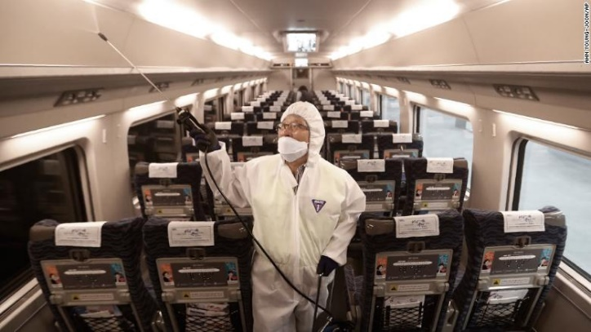

**30 de Enero**

Para el 30 de Enero, el informe realizado por la OMS señalo la existencia de un total de 7818 casos confirmados en todo el mundo, la mayoría de esos casos eran en China y 82 de los casos eran en otros 18 países.

**Febrero**

Para el mes de Febrero los casos iban aumentando cada vez más en distintos países e iba muriendo cada vez más gente.

**12 de Febrero**

La OMS convoca un [foro de investigación e innovación](https://www.who.int/es/news/item/12-02-2020-world-experts-and-funders-set-priorities-for-covid-19-research) sobre la COVID-19, al que asisten más de 400 expertos y entidades de financiación de todo el mundo.

**11 de Marzo**

Después de haber aumentado cada vez más de casos y de muertes en relación al COVID-19, la OMS determina en su evaluación que este se puede caracterizar como una pandemia.

**Continuación Marzo**

Se confirmó el primer contagio en México. Se trataba de una persona de género masculino que tenía antecedentes de viaje y que contrajo la enfermedad en Italia. **A partir de ese momento, las autoridades sanitarias comenzaron a monitorear y a informar de manera cotidiana** el avance de la pandemia en nuestro país.

Días después la Secretaría de salud anuncio la implementación de la sana distancia como medida preventiva.

Para ese entonces todos los alumnos estaban muy felices ya que llegarían las vacaciones de semana santa, pero no se imaginarían todo lo que pasaría…

Comenzó la llamada “cuarentena” en la cual nadie podría salir de sus hogares a menos que fuera algo muy importante, primero anunciaron que el regreso a clases sería el 19 de abril y todos tenían la esperanza de que así fuera, después lo alargaron al 30 de mayo y la fecha se fue alargando tanto que ya hasta paso 1 año…

Esta nueva normalidad afecto a muchas personas, ya que por la pandemia se quedaban sin trabajo y eso afecto su economía.

En cuanto a las escuelas, se dejó ir a clases y estas comenzaron a ser en línea, a lo que a muchos niños y adolescentes les afecto porque por medio de encuestas se puede comprobar que no aprenden de la misma manera que en clases presenciales.

**Actualidad. 23/Abril/2021**

Actualmente ya se están reabriendo los lugares públicos, y empezaron a vacunar a los adultos mayores y ahora lo están haciendo con los maestros para que muy pronto puedan regresar a las aulas a dar clases; la fecha tentativa es el 15 de mayo

Esta nueva normalidad en lo personal creo que nos dejó mucho por aprender, más que nada a valorar a las personas que están a nuestro alrededor.